Plans de gestion des sites LIFE Elia

UG:UM230B - Circuit: 70.316: pylône 43 au 45
Nom complet de l'UG: FAYS-LES-VENEURS/MONCEAU-EN-ARDENNES 70KV LI

Action LIFE: Verger : 1 polygone(s) (0.05 ha)
Autres actions LIFE sous cette/ces portée(s): Prairie fleurie; Lisière; Pas d'action

Commune(s): Paliseul

Triage(s) DNF concerné(s): Carlsbourg

Gestionnaire (+ Propriétaire):

NA (Propr.: Moline, Bernadette Marie)
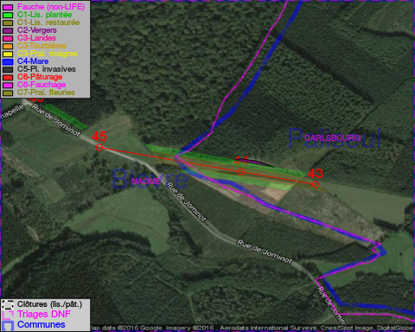

Objectif à long terme :

Arbres développés couvrant le sol (à dégager ou retailler très occasionnellement).

Détail par portée
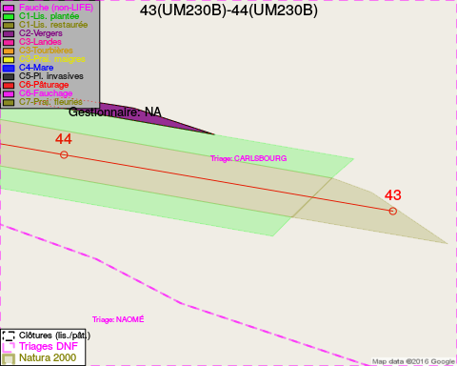
Adresse propriétaire:
- Moline, Bernadette Marie : Rue Vervloesem 167b8 Woluwe-Saint-Lambert
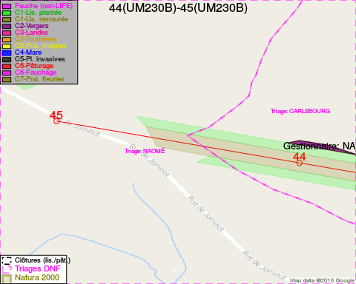
Adresse propriétaire:
- Moline, Bernadette Marie : Rue Vervloesem 167b8 Woluwe-Saint-Lambert

Document réalisé le 11/10/2016

